1/ Đổi hình Banner trang chủ và dẫn link sang nhóm Telegram khi click vào

Link: <https://t.me/massagequeen93>

2/ Phần Ưu Đãi Massage Queen: thay chữ lấy code giảm giá bằng ‘’ XEM HÌNH VÀ ƯU ĐÃI ‘’

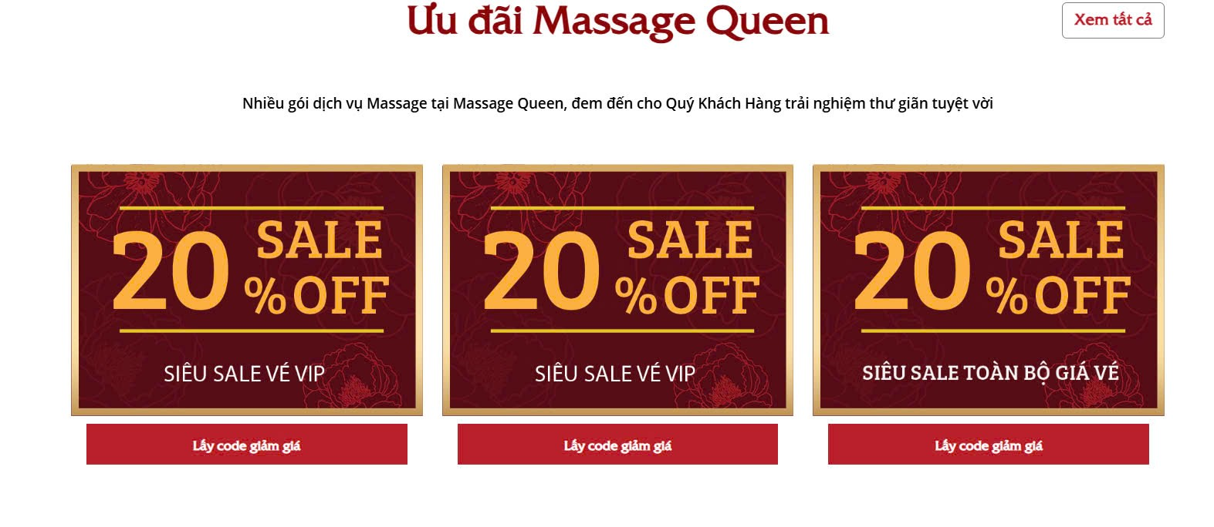

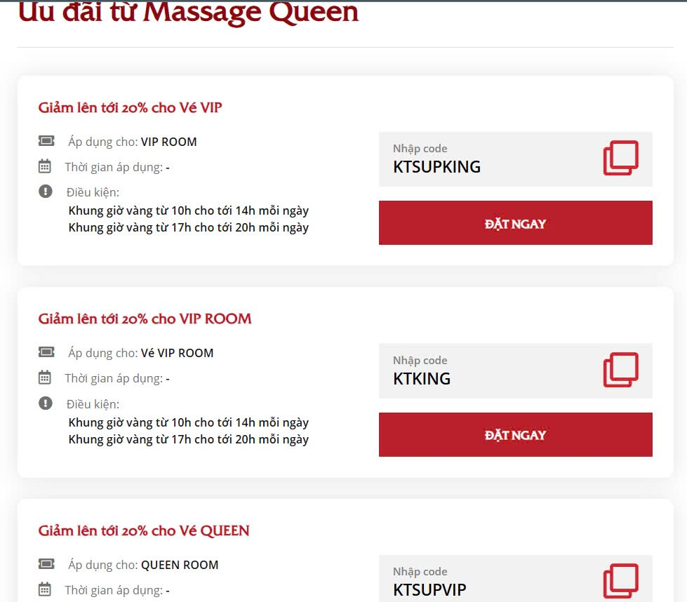

Bỏ Khung giờ vàng thay bằng: XEM FULL HÌNH KTV VÀ NHẬN CODE ƯU ĐÃI

KHI ẤN VÀO ‘’ĐẶT NGAY ‘’ SẼ DẪN VÀO LINK NHÓM TELEGRAM: <https://t.me/massagequeen93>

3/ Sửa các gói dịch vụ nổi bật: bỏ vé 800k, chỉnh lại khi click vào gói sẽ nhảy vào trang dịch vụ. Sửa lại hiển thị nó bị trùng tông màu khó nhìn. Sửa nội dung dịch vụ trong tab dịch vụ lại

* **VIP : 500k-70 phút✅**

⭕️dịch vụ bao gồm :xông ướt,xông khô massage body,massages đá nóng

⭕️thư giản kĩ thuật ,Bj 1 short 💦

* **VIP NURU 1000k :90 phút✅**

⭕️Dịch vụ bao gồm : xông ướt , xông khô massge body,massage đá nóng,massage nuru

⭕️tắm onsen, thư giản 69,wc,cia ,thư giãn trong bồn tắm hoặc giường 1 lần 💦

* **Vip NURU:1tr200 -100phút✅**

⭕️Dịch vụ bao gồm : xông ướt ,  xông khô massge body, massage đá nóng,

⭕️tắm onsen,trườn thảo dược,nurru phao ,thư giản 69 ,wc,cia 1 lần bồn tắm 1 lần trên phao hoặc giường (2 lần thư giãn 💦💦1 lần bồn tắm 1 lần trên phao hoặc giường )

* **VIP QUEEN: 1500k : 120 phút ✅**

⭕️Dịch vụ bao gồm :xông ướt , xông khô massge body, massage đá nóng

⭕️tắm onsen,trườn thảo dược,nurru phao thư giản 69,wc,cia ….

⭕️Thư giãn 3 lần💦💦💦

⭕️Được chọn KTV trực tiếp trên phòng 🍑🍑

🎗️Tip 1500k 🎗️

* **VVIP QUEEN 2000k-120 phút 🟡🟡🟡**

⭕️dịch vụ bao gồm:xông ướt xông khô,,massge body,massage thái,trườm nuru, wc cia .69

⭕️2ktv phục vụ 🍒🍒

⭕️thư giãn 2 lần ( mỗi bạn 1 lần ạ )💦